2006年湖南省队集训模拟试题(一)
说明：
- 严格按题目要求的输入、输出格式读写数据，否则影响得分
- 各题均有严格的时间限制，超时不得分

题目名称 | Queue | L-Gap | Fsheep
提交程序 | Queue.pas/exe | Gap.pas/exe | Fsheep.pas/exe
输入文件 | Queue.in | Gap.in | Fsheep.in
输出文件 | Queue.out | Gap.out | Fsheep.out
各题分值 | 100 | 100 | 100
时限 | 1s | 0.5s | 2s

第一题 Queue
题目描述：
给定一个数n，求出一个长度为n的正整数数列ai，使数列的任意不同的两项满足|ai-aj|>=n-|i-j|，要求构造出满足条件的数列中的最大值最小。
输入数据：
输入数据仅一个数n，表示数列长度。
输出数据：
输出数据仅一行，共n个数，表示该数列。
输入样例：
3
输出样例：
1 4 2
数据规模：1<=n<=1000;
注意：本题有部分分，当你的答案合法时，若你的最大值小于等于标准解，则该点得满分；若你的最大值小于等于标准解shl 1，则该点得一半的分数；若你的最大值大于标准解shl 1，则该点得一分。

第二题 L-Gap
题目描述：
有一种形如uvu形式的字符串，其中u是非空字符串，且v的长度恰好为L，那么则可以称这个字符串为L-Gap字符串。
给出一个字符串S，以及一个正整数L，问S中有多少个L-Gap子串。
输入数据：
输入数据有两行，第一行一个数字L，第二行一个字符串S。
输出数据：
输出数据仅一个数ans，表示s中的L-Gap子串个数
输入样例：
3
aabbaa
输出样例：
2
数据规模：S的长度不超过50,000，L不大于10。

第三题 Fsheep
题目描述：
在古老的中国的湖南的长沙的CJ的科学馆的机房的某一个不知名的角落，有一个朴实的牧羊人MZFFZM（见下图）。
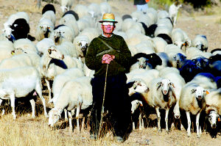
牧羊人MZFFZM有一个羊圈，其实因为MZFFZM很穷，他所谓的羊圈只是一个用石头堆出的一个简单多边形，他把他的羊都圈养在这个多边形羊圈内。虽然这种石头羊圈形同虚设，但是MZFFZM请到了村子里的智者HYYH，用智者的高深数学知识帮助他将羊圈建成了特殊的多边形，在这个多边形中，存在一些地方，可以看到整个多边形内部的情况，这样就帮助了MZFFZM可以一眼看到他所有的羊。于是，MZFFZM的日子就在放羊的幸福和朴实中一天天的重复着……
但是……
一天，由于忍受不了被MZF的虐待，羊开始集体逃亡（见下图）。
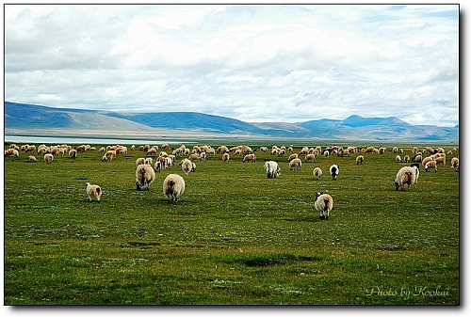
于是MZFFZM马上要开始把跑出羊圈的羊都捉回来，但首先，他得弄清楚有哪些羊跑出了他的羊圈。好在他抓获了一只头羊，从它身上搜出了一张地图，上面标上了每只羊现在的坐标位置，由于以前在建羊圈的时候，智者HYYH就给了MZFFZM一张标上了羊圈顶点坐标的地图，所以通过这两张地图，就可以判断出哪只羊在羊圈外。但是MZFFZM实在是太朴实了，以至于根本不知道地图怎么看，于是他又去找智者HYYH，但智者哪有那么多时间来管这些琐碎的事呢？于是智者希望你可以解决MZFFZM的问题，让朴实的MZFFZM继续他幸福的生活。
输入数据：
输入数据第一行有两个数n，m，表示羊圈的顶点数和羊的数目。
接下来n行，每行两个数x，y，描述一个羊圈的顶点，羊圈的顶点是按照顺时针方向输入的。
接下来m行，每行两个数x，y，描述一个羊的位置。（实数）
输出数据：
输出数据有m行，对于每一只羊，若其在羊圈内，则输出Good sheep，否则输出Bad sheep。
输入样例：
6 5
-1 -1
-3 1
6 6
4 4
2 2
5 1
2 1
3 2
6 6
3 3
-3 0
输出样例：
Good sheep
Bad sheep
Good sheep
Good sheep
Bad sheep

下图为样例的解释：
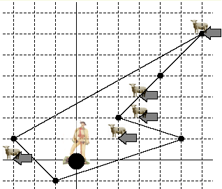

数据规模：n<=100000;m<=100000

